**АO «Ўзбекистон темир йўллари»**

**Ташкентский институт инженеров железнодорожного транспорта**

**Разрешаю в печать**

Проректор по учебной работе

_________ А.А. Гуламов

«_____»______________20___ г.

**А.Н. Ризаев, Г.Р. Рихсиходжаева**

**Механика жидкости и газа**

Методические указания к выполнению лабораторных работ по дисциплине «Механика жидкости и газа» для студентов 2, 3-курса бакалавриата направлений образования 5340400-«Строительство и монтаж инженерных коммуникаций (водоснабжение и канализация на железнодорожном транспорте)»

**Ташкент – 201_**

**АO «Ўзбекистон темир йўллари»**

**Ташкентский институт инженеров железнодорожного транспорта**

**Ризаев А.Н., Рихсиходжаева Г.Р.**

**Механика жидкости и газа**

Методические указания к выполнению лабораторных работ по дисциплине «Механика жидкости и газа» для студентов 2, 3-курса бакалавриата направлений образования 5340400-«Строительство и монтаж инженерных коммуникаций (водоснабжение и канализация на железнодорожном транспорте)»

**Ташкент – 201_**

**УДК 532**

В методическом указании приводится порядок исследования и изучения курса механика жидкости и газа, а также приводятся рисунки опытных установок, описывается порядок выполнения каждой работы.

Методические указания предназначены для студентов института ж.д. транспорта, обучающихся по направлениям 5340400-«Строительство и монтаж инженерных коммуникаций (водоснабжение и канализация на железнодорожном транспорте)» и 5340600 – «Эксплуатация транспортных сооружений (на железнодорожном транспорте)».

Методические указания рекомендованы к изданию решением Научно-методического совета Ташкентского института инженеров железнодорожного транспорта.

Составитель: А.Н. Ризаев – д.т.н., профессор;

Г.Р. Рихсиходжаева – асс.

Рецензенты: Э.С. Буриев - доцент (ТАСИ);

У. Бахрамов – к.т.н., доцент (ТашИИТ).

© Ташкентский институт инженеров железнодорожного транспорта, 2018 г.

## Лабораторная работа № 1

## 

## Приборы для измерения давления

**Цель работы:** Определение гидростатического давления частиц жидкости в сосудах и трубопроводах

1. Приборы для измерения давления

Для измерения давления применяется значительное количество различных приборов, тип и конструкция которых зависят от величины давлений и той точности, которая должна быть обеспечена в результате измерений. Рассматриваемые ниже приборы могут быть разделены на три группы: пьезометры, манометры, вакуумметры.

**Пьезометры.** В качестве пьезометров обычно используются стеклянные трубки диаметром не менее 0.5 см; при меньших диаметрах трубок образуется заметный мениск, требующий внесения поправок в отсчеты.

**Манометры.** Манометры бывают двух систем: жидкостные и механические.

**Жидкостные манометры.** Наиболее распространены U - образные ртутные манометры, которые при всей своей простоте обеспечивают высокую точность измерений. Такой манометр состоит из стеклянной трубки, прикрепленной к доске со шкалой.

|  |  |
| --- | --- |
|  |  |
| Пьезометр | U-образный манометр |
|  | |
| U-образный дифференциальный манометр | |
|  | |
| Микроманометр | |

Для измерения разности давления в двух областях используются так называемые дифференциальные манометры. Наиболее часто применяются ртутные дифференциальные манометры, состоящих из двух соединенных между собой U-образных трубок.

Для измерения очень малых давлений применяют микроманометры (наклонные пьезометры), в которых вертикальная шкала заменена наклонной.

2. Исходные данные

a) Расчетные формулы

****; ; 

здесь, - абсолютное давление в произвольной точке жидкости.

 -давление на свободной поверхности жидкости;

 атмосферное давление;

 - избыточное давление;

 вакууметрическое давление.

h - Расстояние от уровня воды в сосуде и пьезометре до рассматриваемой точки.

2. Опытные данные

|  |  |  |  |  |  |
| --- | --- | --- | --- | --- | --- |
| а | B | с | g | d | e |
|  |  |  | , см | , м | , мм |
| 1.8 | 0.3 | 1.3 | 600 | 2.2 | 400 |

Плотность жидкостей:

масло - ; вода - ; ртуть - .

3. Запишите полученные значения давлений в других единицах измерения

|  |  |  |  |  |  |  |  |
| --- | --- | --- | --- | --- | --- | --- | --- |
|  |  |  |  |  | cм | *м* | h *мм ртуть. столь.* |
| a |  | 1.8 |  |  |  |  |  |
| b |  |  | 0.3 |  |  |  |  |
| c |  |  |  | 0.13 |  |  |  |
| g |  |  |  |  | 600 |  |  |
| d |  |  |  |  |  | 2.2 |  |
| e |  |  |  |  |  |  | 400 |

Выводы по результатам опытов

**Контрольные вопросы**

1. Что такое гидростатическое давление?
2. Что такое плоскость сравнения?
3. Какое давление называется избыточным?
4. Что такое вакуумметрическое давление?

**Основная учебно-методическяя литература**

1. P.X. Ubaydullayev, B.X. Ubaydullayev. “Amaliy suyuqlik mexanikasi” T., “Turon iqbol”, 2006
2. П.Х.Убайдуллаев, Б.Х.Убайдуллаев. “Амалий суюклик механикаси» Т., ТТЙМИ 2002
3. Н.Н.Лапшев. Гидравлика М., Изд. центр «Академия», 2010 г.

## Лабораторная работа № 2

## 

## Уравнение Бернулли

***Цель работы:***

1. Убедиться в справедливости уравнения Бернулли как закона сохранения энергии.
2. Построение пьезометрической и напорной линии

**Теоретическая часть**

Уравнение Бернулли - это основное уравнение гидродинамики и имеет многочисленные приложения при изучении движения жидкости в трубах, реках и т. п. Для потока реальной жидкости оно имеет вид:

 (2.1)

где, *Z* - вертикальное расстояние от условной горизонтальной плоскости сравнения до центра тяжести соответствующего сечения;

- гидродинамическое давление в центре тяжести сечения;

*V* - средняя скорость движения потока жидкости в соответствующих сечениях;

 - корректив кинетической энергии, учитывающий неравномерность распределения скоростей в соответствующем сечении, он всегда больше единицы, в данном случае можно принять:

*h(1-2)* - дополнительный член уравнения, называемый "потерями энергии" и представляющий собой количество полной удельной энергии, перешедшей в тепло на участке потока между рассматриваемыми сечениями.

Уравнение Бернулли выводится из закона сохранения кинетической энергии и все члены этого уравнения должны иметь размерность энергии (работы).

Энергия, отнесенная к единице веса жидкости, называется удельной энергией, и измеряется в единицах длины. Таким образом, после разделения всех членов уравнения Бернулли на вес элемента жидкости, они получают следующий смысл:

*Z*- удельная потенциальная энергия положения;

- удельная потенциальная энергия давления жидкости;

*Z*+ - удельная потенциальная энергия;

 - удельная кинетическая энергия.

Весь трехчлен уравнения Бернулли: 

Е - есть полная удельная энергия потока жидкости в данном сечении. В гидравлике удельную энергию жидкости принято называть напором. Тогда членам уравнения Бернулли можно придать следующий геометрический смысл:

*Z* - геометрический напор ( высота положения );

- напор давления жидкости (высота давления жидкости );

*Z*+ - пьезометрический напор;

 - скоростной напор.

Весь трехчлен: 

Н - есть полный напор в данном сечении.

**Описание установки и порядок выполнения работы.**

Схема установки приведена на рисунке 1, основная часть которой представляет собой трубопровод переменного сечения.

Трубопровод 2 присоединен к подающей трубе 1 и заканчивается сливной трубой, направленной в мерный бак 5. В трех сечениях трубопровода с помощью штуцеров и резиновых шлангов присоединены пьезометры 3. Пьезометры представляют собой стеклянные трубки, открытые сверху. Все пьезометры укреплены на доске со шкалой. Для снятия показаний уровня воды в мерном баке, на нем установлена шкала с мерной трубкой 6. Вода из мерного бака сливается по трубке 7.

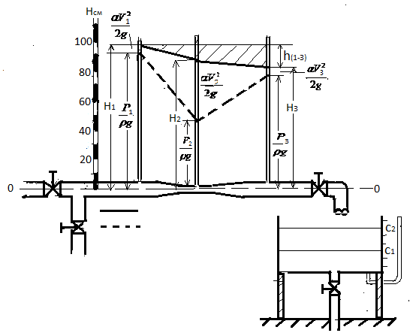

Рисунок 1. Схема установки

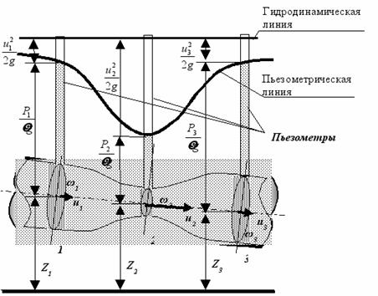

**Исходные данные**

a) Расчетная формула



здесь ά1 = ά 2 = 1 –коэффициент корреляции

b) Не указаны на схеме

d1=5,2 см; d2 = 2,1 см – диаметры трубопроводов.

F = 6000 см2 – площадь мерного бака.

 

с) принятые обозначения

   показания пьезометров, см.

C1, C2 – уровни воды в мерном баке, см.

W = F (C2 -C1), см3 – объем воды в мерном баке;

Q =, см3/с– расход воды;

T1 сек – время опыта

V = Q/ω, см/с – средняя скорость воды

**Данные опытов**

|  |  |  |  |  |  |  |  |  |
| --- | --- | --- | --- | --- | --- | --- | --- | --- |
| Номер опыта | Показания пьезометров | | | Уровни воды в мерном баке | | Время опыта | Разность уровней | Объем воды |
| h1 см | h2 см | h3 см | C1  см | C2  см | T  сeк | C1-C2  см | W  см3 |
| 1 |  |  |  |  |  |  |  |  |
| 2 |  |  |  |  |  |  |  |  |

**Результаты обработки опытных данных**

|  |  |  |  |  |  |  |  |
| --- | --- | --- | --- | --- | --- | --- | --- |
| Расчетные параметры | Размерность | Опыт 1 | | | Опыт 2 | | |
| Сечения | | | Сечения | | |
| 1 | 2 | 3 | 1 | 2 | 3 |
| Расход, Q | см3/c |  |  |  |  |  |  |
| Скорость, V | см/c |  |  |  |  |  |  |
| Удельные энергии положения, Ζ | см |  |  |  |  |  |  |
| давления, | см |  |  |  |  |  |  |
| Кинетическая энергия V2/2g | см |  |  |  |  |  |  |
| Полная удельная энергия | см |  |  |  |  |  |  |
| Потери напора | см |  |  |  |  |  |  |
| h1-2=H1-H2 | см |  |  |  |  |  |  |
| h2-3=H3-H2 | см |  |  |  |  |  |  |

**Выводы**

**Контрольные вопросы**

1. Каков вид уравнения Бернулли для потока жидкости с учетом и без учета гидравлического сопротивления (т.е. для реальной и идеальной жидкости)?
2. Какой физический (энергетический) смысл можно придать уравнению Бернулли?
3. Что такое удельная энергия потока?
4. Что такое геометрическая, пьезометрическая и скоростная высоты?
5. В каких единицах измерений измеряются члены уравнения Бернулли?
6. Что такое гидродинамический напор потока?
7. Каким образом уравнение Бернулли изображается графически?
8. Что такое напорная и пьезометрическая линия?
9. Что такое потеря напора?
10. Что учитывает корректив ""?
11. Какие следует брать точки в живых сечениях потока для составления выражения удельной энергии?
12. Что такое пьезометр?

**Основная учебно-методическая литература**

1. P.X. Ubaydullayev, B.X. Ubaydullayev. “Amaliy suyuqlik mexanikasi” T., “Turon iqbol”, 2006
2. П.Х.Убайдуллаев, Б.Х.Убайдуллаев. “Амалий суюклик механикаси» Т. ТТЙМИ, 2002.
3. Н.Н.Лапшев. Гидравлика М., Изд. центр «Академия», 2010 г.

## Лабораторная работа № 3

## 

## Водомер Вентури

***Цель работы:***Изучение практического применения уравнения Бернулли

**Теоретическая часть**

Принцип работы таких приборов, как водомер Вентури, трубка Пито и др. можно пояснить с помощью уравнения Бернулли. Приведем примеры.

С помощью **водомера Вентури** (3.1-рис.) можно определить расход воды, присоединив его к трубопроводу.

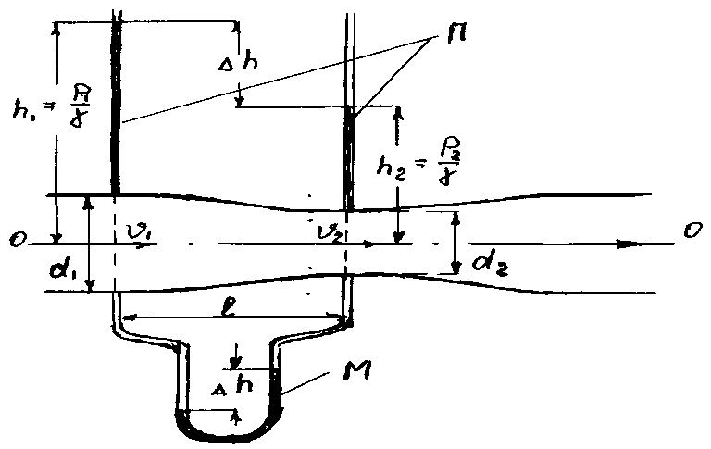

Рис. 3.1.

Прибор состоит из двух частей: плавно сужающейся и плавно расширяющейся части. В суженной части прибора скорость частиц жидкости увеличивается, а давление, согласно уравнения Бернулли, снижается. Таким образом в рассматриваемых сечениях (I-I) и (2-2) давление будет разным и для их определения устанавливают пьезометры П или дифференциальные манометры М, с помощью которых измеряют разность высот - в сечениях.

Насколько большой будет разность давлений в сечениях, настолько увеличится расход воды. Для доказательства этого для сечений (I-I) и (2-2) запишем уравнение Бернулли относительно плоскости сравнения (0-0). Обозначим скорость в сечении (I-I)–v1, давление - P1 и площадь сечения -; в сечении (2-2) скорость – v2, давление – P2 и площадь сечения - . Разность показаний пьезометров обозначим через . Учитывая, что движение жидкости в рассматриваемых сечениях установившееся, принимаем . Пренебрегая потерями напора между сечениями (т.е. hl=0), уравнение Бернулли примет вид:

 или .

Поскольку плоскость сравнения (0-0) проходит по оси трубы значения z1 va z2 в уравнении Бернулли будут равны нулю. Левая часть уравнения представляет собой , поэтому,

 (1)

Воспользуемся уравнением неразрывности потока  для определения скорости

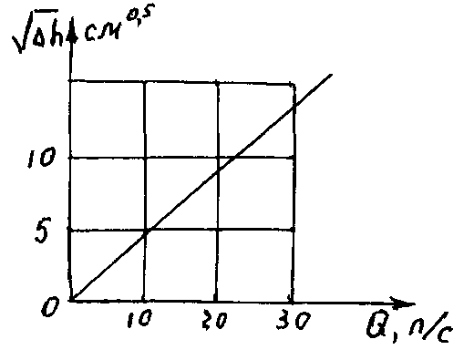

Рис. 3.2.

Для этого для опытного значения  по графику можем найти соответствующее значение расхода.

**Трубка Пито.** Трубка Пито представляет собой тонкую стеклянную трубку с загнутым под прямым углом концом. При помощи этой трубки можно определять скорость движения частиц жидкости в любых сечениях потока. Для этого нужно установить трубку Пито в рассматриваемой точке живого сечения потока в сторону противоположную движению жидкости (рис. 3.3).

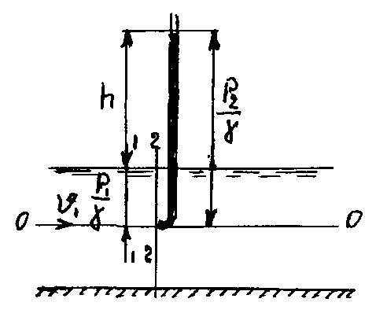

Рис. 3.3

Тогда жидкость в трубке поднимется на высоту h и скоростной напор будет равным . Для доказательства этого запишем уравнение Бернулли для элементарной струйки относительно плоскости (0-0) для сечений (I-I) и (2-2).

 ,

здесь *z1* = *z2* = 0, ****,*hf* = 0.

Сечения (I-I) и (2-2) расположенные близко друг к другу. Скорость на входе в трубку Пито равна , поэтому

 отсюда

 .

отсюда

 (2)

Найденная скорость будет отличаться от скорости, полученной опытным путем, так как при определении значения теоретической скорости потери напора и сопротивление на входе в трубку Пито не учитывались. Поэтому в формулу (2) для определения скорости вводится коэффициент . Тогда фактическое значение скорости можно найти из выражения:



Значения коэффициента  определяется опытным путем и сравнивается с эталонным значением коэффициента для конкретной трубки Пито.

Для определения скорости движения жидкости в любом сечении трубопровода используют трубку Пито-Прандтля, которая состоит из пьезометрической трубки и трубки Пито (рис. 3.4).

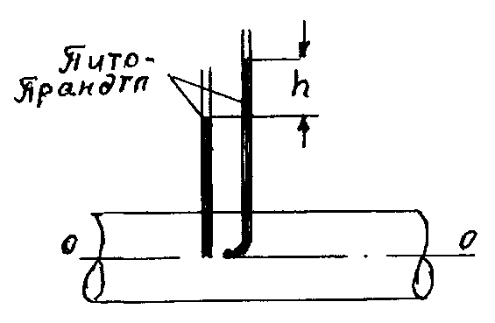

3.4 - рис

Разность уровней в трубках даст значение скоростного напора, т.е.

.

**Данные опыта**

Таблица 1

|  |  |  |  |  |  |  |  |  |
| --- | --- | --- | --- | --- | --- | --- | --- | --- |
| №  опыта | Показания пьезометров | | Уровень воды в мерном баке | | Продолжитель-ность опыта | Разность  уровней | Объем  воды | Разность  показаний пьезометра |
| h1  см | h2  см | C1  см | C2  см | T  сек | С2- С1  см | W  cм3 | h2 - h1  h, см |
| 1 |  |  |  |  |  |  |  |  |
| 2 |  |  |  |  |  |  |  |  |
| 3 |  |  |  |  |  |  |  |  |
| 4 |  |  |  |  |  |  |  |  |
| 5 |  |  |  |  |  |  |  |  |
| 6 |  |  |  |  |  |  |  |  |

**Расчёт опытных данных**

Таблица 2

|  |  |  |  |  |  |  |  |
| --- | --- | --- | --- | --- | --- | --- | --- |
| Расчётные  формулы | Размер-ность | Опыты | | | | | |
| 1 | 2 | 3 | 4 | 5 | 6 |
| Расход воды | см3/сек |  |  |  |  |  |  |
| СкоростьV= | см/сек |  |  |  |  |  |  |
| Удельная энергия положения Z | см |  |  |  |  |  |  |
| Давление | см |  |  |  |  |  |  |
| Коэффициент водомера |  |  |  |  |  |  |  |
| Теоретический расход QT=K | см3/сек |  |  |  |  |  |  |
| Коэффициент  Расхода |  |  |  |  |  |  |  |

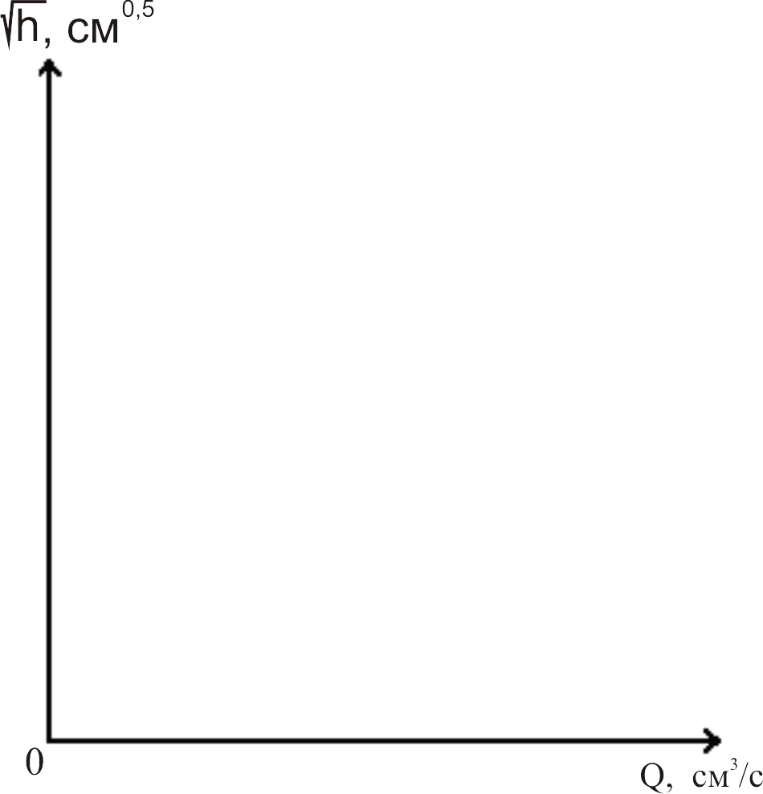

Рис. 2. График зависимости потери напора h от расхода.

**Выводы**

**Контрольные вопросы**

1. Из чего состоит водомер Вентури?
2. Чем можно пренебречь при использовании уравнения Бернулли для водомера Вентури?
3. От чего зависит разность напоров в пьезометрах?
4. Что называют коэффициент водомера Вентури?
5. Чему соответствуют коэффициент расхода для новых и бывших в употреблении водомера Вентури?

**Основная учебно-методическая литература**

1. P.X. Ubaydullayev, B.X. Ubaydullayev. “Amaliy suyuqlik mexanikasi” T., “Turon iqbol”, 2006
2. П.Х.Убайдуллаев, Б.Х.Убайдуллаев. “Амалий суюқлик механикаси» Т., ТТЙМИ, 2002.
3. Н.Н.Лапшев. Гидравлика М., Изд. центр «Академия», 2010 г.

## Лабораторная работа № 4

## 

## Режимы движения жидкости

***Цель работы:*** Изучение режимов движения жидкости на установке Рейнольдса

**Теоретическая часть**

Экспериментальное изучение структуры потока и законов сопротивления при движении жидкости позволило установить существование двух режимов движения жидкости – ламинарного и турбулентного.

При ламинарном режиме частицы жидкости движутся упорядоченно так, что их перемешивание в потоке не происходит.

Турбулентное движение характеризуется беспорядочным, вращательным движением частиц и перемешиванием жидкости в потоке.

Расчетные формулы потерь напора для двух режимов – различны.

Критерием для определения режима движения жидкости служит безразмерное число Рейнольдса.

 (1)

где: V – средняя скорость потока, м/с, см/с.

d - внутренний диаметр трубы, м, см.

- кинематический коэффициент вязкости жидкости, cм2/с.

Число Рейнольдса, при котором происходит переход из одного режима в другой, называется критическим числом Рейнольдса и обозначается Reкр. Устойчивый ламинарный режим в трубах круглого сечения наблюдается, когда Re<Reкр =2300. Если Re>Reкр=2300, то наблюдается устойчивый турбулентный режим.

Гидравлические сопротивления при ламинарном режиме пропорциональны скорости в первой степени, а при турбулентном – скорости в степени “m”, где m=1.75 ÷ 2.0.

Целью настоящей работы является наблюдение ламинарного и турбулентного режимов движения жидкости (воды) в стеклянной трубке и определение числа Рейнольдса, отвечающих условиям опыта.

**Описание установки и порядок выполнения работы**

Для наблюдения режимов движения воды используется установка, называемая **прибором Рейнольдса.** Схема установки изображена на рис.1.

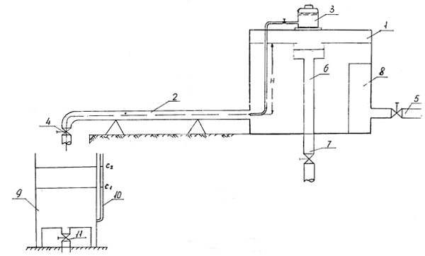

Рис. 1. Прибор Рейнольдса

Основной частью прибора Рейнольдса является стеклянная трубка, по которой протекает исследуемый поток воды.

Вода из трубопровода 5 подается под колпак успокоителя 8 в напорный бак 1, в баке поддерживается постоянный уровень с помощью перелива 6. Из бака через сопло вода подается в стеклянную трубку 2, которая заканчивается регулировочным краном 4 и сливной трубкой. Из сливной трубки вода попадает в измерительный сосуд 9, имеющий запорный кран и водомерную трубку10 со шкалой. В сосуде 3 находится краска, которая через зажим по резиновой трубке подается в исследуемый поток. Для опорожнения установки служит кран и трубка 7. Термометр служит для измерения температуры воды.

Для приведения в действие установки необходимо:

1. Открыть кран на трубопроводе 5 и заполнить напорный бак 1 водой (кран 4 при этом должен быть закрыт).
2. Открыть кран 4 и пустить воду по стеклянной трубке 2 в измерительный сосуд.
3. Отрегулировать открытие крана 4 таким образом, чтобы только небольшая часть воды уходила через перелив 6.

Движение частиц жидкости наблюдается при помощи струйки краски, которая подается из сосуда 3 по резиновой трубке.

Струйка краски вводится в середину потока через иглу. Количество краски должно быть отрегулировано зажимом.

Во время выполнения работы проводится не менее двух опытов – один при ламинарном режиме, второй при турбулентном режиме.

**1 опыт.** **Наблюдение ламинарного движения жидкости.**

После произведения в действие установки краном 4 устанавливается такой расход воды, чтобы получить ламинарный режим. Режим течения определяется по виду подкрашенной струйки в стеклянной трубке. Если струйка не перемешивается с остальной жидкостью, то режим течения будет ламинарным. Во время опыта измеряются уровни воды в мерном баке Сн и Ск и температура воды.

**2 опыт.** **Наблюдение турбулентного режима движения жидкости.**

Наблюдая за струйкой окрашенной жидкости, надо постепенно открывать кран 4. С увеличением скорости воды в трубке ламинарный режим сохраняется до некоторой критической скорости, после чего в мгновение переходит в турбулентный. Струйка краски сначала становится волнистой, затем разбивается на отдельные вихри и при дальнейшем увеличении скорости распадается в самом начале трубки и перемешивается с водой, равномерно окрашивая ее. Второй опыт следует проводить при значительном открытии крана 4, можно и при полном его открытии.

Измерения проводятся те же, что и при первом опыте. Расход воды определяется объемным способом с помощью мерного сосуда 9.

Закрывается кран у мерного сосуда 9. По команде “внимание-отсчет” пускается в ход секундомер и берется начальный отсчет уровня воды в измерительном сосуде 9. Через некоторое время (не менее 1 мин.) по команде “внимание-отсчет” берется конечный отсчет уровня воды в измерительном сосуде и стопорится секундомер. Разность уровня должна быть не менее 5 см.

Объем воды в сосуде определяется по формуле:

, cм3 (2)

где F– площадь зеркала в измерительном сосуде, F = 186.2 см2.

Расход воды вычисляется по формуле:

, cм3/сек (3)

где Т – время наполнения в секундах.

Все измеренные величины записывают в соответствующие графы таблицы измерений (таблица 1).

Размеры установки: внутренний диаметр трубки – 1.3 см.

**Обработка опытных данных и содержание отчета**

В отчете по лабораторной работе должна быть схема установки и зарисован вид струйки и окрашенной жидкости в стеклянной трубке при ламинарном и турбулентном режимах. Для каждого опыта должны быть вычислены значения числа Рейнольдса, указанным в литературе. Число Рейнольдса вычисляется по формуле (1). Кинематические коэффициенты вязкости воды в зависимости от ее температуры берется по таблице, укрепленной в установке.

Средняя скорость вычисляется по формуле:

, см/с (4)

где ω – площадь живого сечения потока, см2.

Таблица 1

|  |  |  |  |  |  |  |  |  |
| --- | --- | --- | --- | --- | --- | --- | --- | --- |
| №№ | Наблюдаемый режим | Уровни воды | | Разность уровней | Объем  воды | Время наполнения | Расход воды | Температура воды |
| нач. Сн.  см | кон  Ск.  см | Ск – Сн  см | W  см 3 | T  сек | Q  см3/сек | t  °С |
| 1 | Ламинарный |  |  |  |  |  |  |  |
| 2 | Турбулентный |  |  |  |  |  |  |  |

Таблица 2

|  |  |  |  |  |  |
| --- | --- | --- | --- | --- | --- |
| № | Режим течения из наблюдений | Средняя скорость  V см/с | Кинематический коэффициент вязкости  ν см2/с | Число Рейнольдса | Режим течения  по критерию Рейнольдса |
| 1 | Лламинарный |  |  |  |  |
| 2 | Турбулентный |  |  |  |  |

**Выводы**

**Контрольные вопросы**

1. Какого вида движение называется ламинарным, турбулентным?
2. В чем заключается опыт Рейнольдса, подтверждающий существование двух режимов движения жидкости?
3. Какое число Рейнольдса является критерием режимов движения жидкости?
4. Какое критическое значение числа Рейнольдса?
5. Как с помощью числа Рейнольдса установить, какой режим будет в трубопроводе?
6. Какая зависимость потери напора от средней скорости при ламинарном режиме? При турбулентном режиме?
7. От чего зависит пульсация скоростей?
8. Какой режим движения чаще всего встречается на практике?

**Основная учебно-методическая литература**

1. P.X. Ubaydullayev, B.X. Ubaydullayev. “Amaliy suyuqlik mexanikasi” T., “Turon iqbol”, 2006
2. П.Х.Убайдуллаев, Б.Х.Убайдуллаев. “Амалий суюклик механикаси», Т. ТТЙМИ, 2002.
3. Н.Н.Лапшев. Гидравлика М., Изд. центр «Академия», 2010 г.

## Лабораторная работа № 5

## 

## Определение потерь напора по длине трубопровода

***Цель работы:*** Определение потерь напора по длине трубы и коэффициента сопротивления

**Теоретическая часть**

Зависимость давления и скоростей движения потока в рассматриваемых сечениях можно определять при помощи уравнения неразрывности и уравнения Бернулли.

*Q = ων*



Однако в этих уравнениях имеются 3 неизвестные величины *Р, ν, hf*; третья величина *h****f***. определяется опытным путем. Потери напора hf во многих случаях пропорциональны величине  и определяются по формуле Вейсбаха.

, (1)

здесь ***ζ***- безразмерный коэффициент местных сопротивлений.

Обычно по этой формуле определяются потери на местных сопротивлениях (вентили, повороты, резкие сужения, резкие расширения и т. д.).

Определение коэффициентов местных сопротивлений производится установкой до и после местного сопротивления пьезометров. Прибавив к значениям показаний пьезометров значения скоростных напоров для двух сечений, определяем их. Найденная величина и будет величиной потерь напора для данного местного сопротивления. Подставив полученное значение потери напора в формулу (1), определяется значение коэффициента местного сопротивления.

Кроме потерь на местных сопротивлениях существуют потери по длине трубы. Потери напора зависят от длины и диаметра трубопровода. Поэтому при определении потерь напора по длине вводится значение относительной длины  в формулу Вейсбаха:

 ,

-Полученное выражение носит название формулы Дарси - Вейсбаха.

Таким образом, общие потери напора в трубопроводе определяются как сумма двух видов потерь местных и по длине



Определение коэффициентов *λ* и *ζ* является основной задачей механики жидкости и зависит от многих факторов, в частности, от режима движения жидкости.

**Исходные данные**

a) расчетная зависимость



 - коэффициент сопротивления трению по длине трубы

b) на схеме показано

d=5,2 см - диаметр

L= 976 см – длина трубы

ώ-21,2 см2 – площадь сечения трубы

F=6000 см2 – площадь мерного бака

c) принятые обозначения

 – гидродинамический напор, см

hf =H1-H2 – потери напора, см

 - расход воды, см3/с

F(C2 - C1)=W - объем воды, см3

C1, C2 - уровни воды в мерном баке, см

T – время опыта, сeк

V= – средняя скорость, см/с

ΔЭ=0,2 см – шероховатость трубопровода долгое время бывшего в эксплуатации.

**Опытные данные**

|  |  |  |  |  |  |  |
| --- | --- | --- | --- | --- | --- | --- |
| Номер опыта | Показания пьезометров | | Уровни воды в мерном баке | | Время опыта | Температура воды |
| h1, см | h2, см | C1, см | C2, см | T, сeк | t, 0C |
| 1 |  |  |  |  |  |  |
| 2 |  |  |  |  |  |  |
| 3 |  |  |  |  |  |  |
| 4 |  |  |  |  |  |  |
| 5 |  |  |  |  |  |  |

**Обработка опытных данных**

|  |  |  |  |  |  |  |  |  |  |
| --- | --- | --- | --- | --- | --- | --- | --- | --- | --- |
| Расчетные параметры | Размерность | Опыты | | | | | | | |
| 1 | | 2 | | 3 | | 4 | |
| h1 | h2 | h1 | h2 | h1 | h2 | h1 | h2 |
| W=F(C2-C1) | см3 |  |  |  |  |  |  |  |  |
| Q= | см3/с |  |  |  |  |  |  |  |  |
| V = Q/ώ | см/c |  |  |  |  |  |  |  |  |
| z | см |  |  |  |  |  |  |  |  |
|  | см |  |  |  |  |  |  |  |  |
|  | см |  |  |  |  |  |  |  |  |
|  | см |  |  |  |  |  |  |  |  |
| Потеря напора  hf=H1-H2 | см |  |  |  |  |  |  |  |  |
| Коэффициент сопротивления трению | _ |  |  |  |  |  |  |  |  |
|  | _ |  |  |  |  |  |  |  |  |
|  | _ |  |  |  |  |  |  |  |  |

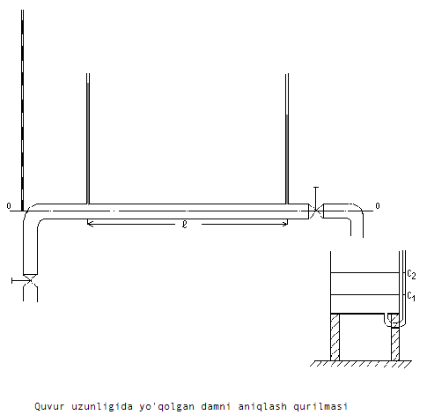

Установка определению потери по длине

**Выводы по результатам опытов**

**Контрольные вопросы**

1. Каков вид уравнения Бернулли для потока жидкости?
2. Какой физический (энергетический) смысл можно придать уравнению Бернулли?
3. Что такое удельная энергия потока?
4. Какими единицами измеряются члены уравнения Бернулли?
5. Что такое гидродинамический напор потока?
6. Что такое скоростной напор?
7. Каким образом уравнение Бернулли изображается графически?
8. Что такое пьезометрическая и напорная линии?
9. Что такое потеря напора?
10. Какие два вида потерь напора возникают в трубопроводе?
11. Что такое коэффициент сопротивления по длине?
12. Что такое коэффициент местного сопротивления?
13. График И.И. Никурадзе.
14. Как определяется коэффициент гидравлического сопротивления по длине в зависимости от области с графика И.И. Никурадзе?
15. Что такое пьезометр?
16. Как измеряется расход воды?
17. Как вычисляется средняя скорость?
18. Что такое гидравлический уклон?
19. Почему наклон напорной линии на участке меньшего диаметра больше, чем на участке с большим диаметром?

**Основная учебно-методическая литература**

1. P.X. Ubaydullayev, B.X. Ubaydullayev, “Amaliy suyuqlik mexanikasi” T., “Turon iqbol”, 2006
2. П.Х.Убайдуллаев, Б.Х.Убайдуллаев, “Амалий суюклик механикаси» Т. ТТЙМИ 2002
3. Н.Н.Лапшев. Гидравлика М., Изд. центр «Академия», 2010 г.

## Лабораторная работа №6

## 

## Потери напора на местных сопротивлениях

***Цель работы:*** Исследование потерь напора на местных сопротивлениях

**Теоретическая часть**

Местные потери напора определяются из уравнения Вейсбаха

.

По этой формуле определяется средняя скорость движения частиц жидкости в сечении после сопротивления *v2*, т. е. если обозначить среднюю скорость частиц жидкости в сечении до местного сопротивления *v1*, то *v2* – соответственно средняя скорость частиц жидкости в сечении после сопротивления. В большинстве случаев в справочной литературе приводятся значения коэффициентов *ζ* для скоростей за местным сопротивлением *v2*.

Все местные сопротивления можно разделить на следующие виды: вентиль, поворот трубы, резкое расширение и резкое сужение трубы.

Случай деформации потока при резком расширении трубопровода (рис 1) может быть рассмотрен теоретически. Для определения величины потери напора в этом случае применяются уравнения Бернулли и количества движения. В результате чего получается формула Борда:

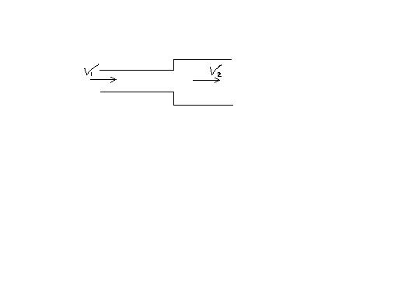

Рис. 1. Резкая расширения

hf(pp) = , (3)

где V1, V2 - средние скорости потока в трубопроводе соответственнодо и после его расширения.

Формулу Борда можно преобразовать, выразив потерю напора через какую-нибудь одну из скоростей, например, через скорость V2 - после резкого расширения:

hf(pp) = (-1)2 , (4)

|  |  |
| --- | --- |
| Безымянный3 | Безымянный2 |
| Рис .2. Колена | Рис .3. Кран |
| Безымянный1 | |
| Рис. 4. Резкой сужения | |

где, ω1,ω2 - площади живых сечений потока в трубопроводе соответственно до и после его расширения.

На рис 2, 3, 4 показаны схемы протекания потока в колене, в задвижке и при резком сужении трубопровода. Рассматривая приведенные случаи, можно сделать вывод, что характерным признаком местного сопротивления является наличие участка резкого расширения потока. Это дает возможность применения формулы Борда в виде уравнения (4):

hf(M) = (– 1)2, (5)

где V – средняя скорость потока в трубопроводе;

ω – площадь сечения трубопровода;

ωc – площадь сжатого сечения (с-с на рис 2)

В приведенной формуле (5) множитель перед скоростным напором заменяют одним символом и называют его коэффициентом местного сопротивления, то есть:

hf(м) = ζ , (6)

где ζ = (– 1)2- коэффициент местного сопротивления.

Эта формула, называемая формулой Вейсбаха, является общей для всех случаев резкой деформации потока.

Коэффициент сопротивления при резком расширении трубопровода, согласно формуле (6), может быть представлен в виде:

ζрр = (-1)2 (7)

В этом случае величины площадей живых сечений трубопровода могут быть точно измерены. В других случаях площадь сжатого сечения ωc трудно поддается измерению, но всегда можно установить, от чего может зависеть ωc, а следовательно и коэффициент сопротивления ζ.

Величина этого коэффициента определяется опытным путем и указывается в соответствующих справочниках. При пользовании справочниками всегда следует отдавать себе отчет, почему коэффициент сопротивления ζ зависит от тех или иных величин. Например, коэффициент сопротивления плавного закругления зависит от угла поворота и радиуса кривизны. Коэффициент сопротивления крана зависит от его конструкции и величины открытия.

Цель работы состоит в изучении уравнения Бернулли и формул для определения потерь напора. Для этого производится измерение гидравлических характеристик потока, построение его пьезометрической и напорной линий, устанавливаются два вида потерь напора и вычисляются соответствующие коэффициенты сопротивления.

**Описание установки и порядок выполнения работы.**

Опытная установка представляет собой стальной трубопровод переменного сечения, включающий ряд местных сопротивлений (рис 3).

Учебный трубопровод состоит из трех участков. Первый участок 4 – прямолинейный трубопровод постоянного сечения диаметром α1=5.2 см, включающий плавное закругление 4 в начале трубопровода и вентиль 5, заканчивается резким расширением 6. Второй участок 6 имеет постоянный диаметр d2=15.0 см и заканчивается резким сужением 7. На третьем участке диаметром d1=5.2 cм имеется запорно-регулировочный вентиль 8 и сливной патрубок 10, направленный в мерный бак 9. Мерный бак имеет сливной кран 11 и водомерную трубку 12. В восьми сечениях трубопровода установлены штуцеры, к которым с помощью резиновых трубок присоединены пьезометры П1……П8.

Опытная установка через ремонтную задвижку 1 и трубопровод присоединена к напорному резервуару лаборатории, в котором с помощью насоса и переливного устройства поддерживается постоянный уровень воды. Это позволяет создать в трубопроводе установившееся движение воды.

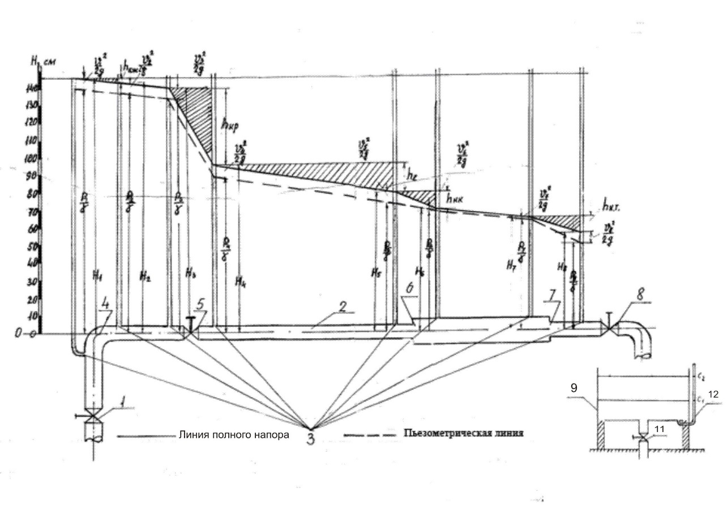

Рис. 3. Схема установки

Работа выполняется в следующем порядке:

1. осматривают установку и знакомятся с ее устройством;
2. открывают запорно-регулировочный вентиль и устанавливают необходимый расход воды;
3. измеряются пьезометрические высоты и расход воды с записью в соответствующую таблицу лабораторного отсчета;
4. после выполнения опыта закрывается вентиль на конце трубопровода и опорожняется мерный бак;
5. вычисляются гидравлические характеристики потока и формулируются выводы по работе;
6. составляется письменный отчет с приложением чертежа установки, на котором изображаются пьезометрическая и напорная линии.

При осмотре установке необходимо проверить, чтобы ремонтная задвижка 1 в начале трубопровода была открыта. Поверхность воды в пьезометрах П1…П8 должна быть на одном уровне. Разные уровни могут быть по причине попадания в соединительные трубки воздушных пузырьков или засорения отверстия в штуцере. Для предотвращения задержки воздушных пузырьков в шлангах, они должны укладываться с подъемом к пьезометрам. В случае попадания воздуха в соединительные шланги, их необходимо потрясти, подавить и выровнять. При засорении отверстия в штуцере, необходимо снять резиновый шланг и прочистить отверстие стальной проволокой.

Запорно-регулировочный вентиль 9 следует открыть настолько, чтобы в последнем пьезометре П8 уровень воды был бы виден в стеклянной трубке. Во время регулировки расхода водысливной кран 13 мерного бака должен быть открыт.

Расход воды при определенном открытии запорно-регулировочного вентиля 8 будет постоянным. Давления во всех сечениях трубопровода также не будут изменяться во времени, но из-за турбулентности потока уровни в пьезометрах будут колебаться около некоторого среднего значения.

Расход воды определяется объемным способом, путем измерения положения двух уровней воды в мерном баке 9 по водомерной трубке 12 и времени наполнения бака между этими положениями. Для этого надо сделать отсчет начального уровня Сн и одновременно пустить в ход секундомер; затем сделать отсчет конечного уровня Ск и остановить секундомер. Разность Сн – Ск , умноженная на площадь мерного бака, даст объем слоя воды в мерном баке, а отсчет по секундомеру – время наполнения бака на этот объем.

При измерении пьезометрических высот в пьезометрах П1…П8 необходимо наблюдать уровень некоторое время и записать средний отсчет. Отчет берется с точностью до 0.1 см

Все отчеты записываются сразу в таблицу бланка отчета; запись на отдельных бумажках с последующей перепиской в отчет не допускается, так как при переписке могут появиться ошибки.

**Обработка опытных данных и содержание отчета.**

Значения пьезометрических высот, измеренных в пьезометрах П1…П8, а также вычисленные значения скоростных напоров V2/2g и гидравлических напоров Н записываются в таблицу данных опыта.

Расход воды вычисляется по формуле:

Q =, см3/сек. (8)

где F – площадь мерного бака;

Сн , Ск – уровни воды в мерном баке;

Т – время наполнения;

Средняя скорость в трубопроводе определяется по формуле:

V = , м/сек. (9)

где ω – площадь сечения трубопровода.

Вычисление расхода воды и средних скоростей записывается в таблице обработки опытных данных отчета.

Схему трубопровода следует вычертить на миллиметровой бумаге размером 420х297 мм в масштабе 1:50. Размеры трубопровода даны в таблице 1.

Таблица 1.

|  |  |  |  |
| --- | --- | --- | --- |
| Наименование элементов трубопровода | Расстояние от оси вертикального участка трубопровода см | Наименование элементов трубопровода | Расстояние от оси вертикального участка трубопровода см |
| Сечение 1  Сечение 2  Сечение 3  Вентиль  Сечение 4  Сечение 5  Резкое расширение | 0  12  350  365  379  918  930 | Сечение 6  Сечение 7  Резкое сужение  Сечение 8  Регулировочный вентиль  Выпуск | 971  1417  1430  1443  1512  1600 |

На схеме трубопровода изображается пьезометрическая и напорная линии. Масштаб высот следует принять 1:5 или 1:10.

В таблице 3 обработки опытных данных следует выписать потери напора по длине на участке между сечениями 4-5 и на местные сопротивления: колено между сечениями 1-2, вентиль – 3-4, резкое расширение трубопровода – 5-6 и резкое сужение – 7-8. В этой же таблице необходимо привести значение коэффициентов сопротивления по длине λ и коэффициентов местных сопротивлений ζ, вычисленных по формулам (4) и (6). Коэффициенты местных сопротивлений вычисляются по скорости после данного местного сопротивления.

**Данные опыта**

Таблица 2

|  |  |  |  |  |  |  |  |  |  |  |  |
| --- | --- | --- | --- | --- | --- | --- | --- | --- | --- | --- | --- |
| №  опыта | Пьезометры | | | | | | | | Уровень воды в мерном баке | | Продолжитель-ность опыта |
| 1  h1 | 2  h2 | 3  h3 | 4  h4 | 5  h5 | 6  h6 | 7  h7 | 8  h8 | C1  см | C2  см | Т,  сек |
| 1 |  |  |  |  |  |  |  |  |  |  |  |
| 2 |  |  |  |  |  |  |  |  |  |  |  |

**Расчёт опытных данных**

Таблица 3

|  |  |  |  |  |  |  |  |  |  |
| --- | --- | --- | --- | --- | --- | --- | --- | --- | --- |
| Вычислить | Размерность | Сечения | | | | | | | |
| 1 | 2 | 3 | 4 | 5 | 6 | 7 | 8 |
| W=F(C1+C2) | см3 |  |  |  |  |  |  |  |  |
| Q=W/T | см3/сек. |  |  |  |  |  |  |  |  |
| V=Q/ | м/сек. |  |  |  |  |  |  |  |  |
| h= P/ | см |  |  |  |  |  |  |  |  |
| V2/2g | см |  |  |  |  |  |  |  |  |
| H=Z+P/+ +V2/2g | м |  |  |  |  |  |  |  |  |

**Потери напора на местных сопротивлениях**

Таблица 4

|  |  |  |  |  |  |
| --- | --- | --- | --- | --- | --- |
| Полный напор в сечении | Колено  1-2 | Кран  3-4 | Резкое расширение  5-6 | Резкое  сужения  7-8 | По длине  4-5 |
| Hi |  |  |  |  |  |
| Hi+1 |  |  |  |  |  |
| Потея напора  h=Hi-Hi+1 |  |  |  |  |  |
| Коэф. сопротивления  ξ=h/V2/2g |  |  |  |  |  |
| ξ табл. |  |  |  |  |  |

**Таблица коэффициента местных сопротивления**

Таблица 5

|  |  |  |  |  |
| --- | --- | --- | --- | --- |
| Номер п.п. | Местные сопротивления | Эскиз | Расчет коэффициента ζ (ξ) | |
| 1 | Вход в отверстие с острыми краями | koeffitsienty-soprotivleniya | ξ=0,5 | |
| 2 | Выход из канала | koeffitsienty-soprotivleniya | ξ=1 | |
| 3 | Плавный поворот на 90° круглых и квадратных каналов | koeffitsienty-soprotivleniya | r/b | ξ |
| 0.5  0.75  1  2  5 | 1.2  0.38  0.19  0.12  0.08 |
| 4 | То же при угле поворота от 30° до 180° | koeffitsienty-soprotivleniya | Значение ξ (п.3) умножается на коэффициент К | |
| α° | K |
| 30  60  90  120  150  180 | 0,5  0,8  1  1,2  1,3  1,4 |
| 5 | Резкий поворот прямоугольного канала без закруглений | koeffitsienty-soprotivleniya | α° | ξ |
| 30  60  90  120  180 | 0,6  1  1,2  1,4  1,7 |
| 6 | Внезапное сужение канала (к скорости W2) | koeffitsienty-soprotivleniya | F2/F1 | ξ |
| 0,1  0,5  0,9 | 0,5  0,3  0,1 |
| 7 | Внезапное расширение канала | koeffitsienty-soprotivleniya | F2/F1 | ξ |
| 0,1  0,5  0,9 | 0,8  0,3  0,01 |
| 8 | Частично открытый шибер или заслонка | koeffitsienty-soprotivleniya | Степень открытия, % | ξ |
| 10  30  50  70  90  100 | 230  17  4  1  0,2  0,1 |

**Вывод**

**Контрольные вопросы**.

1. Каков вид уравнения Бернулли для потока жидкости?
2. Какой физический (энергетический) смысл можно придать уравнению Бернулли?
3. Что такое удельная энергия потока?
4. Какими единицами измеряются члены уравнения Бернулли?
5. Что такое гидродинамический напор потока?
6. Что такое скоростной напор?
7. Каким образом уравнение Бернулли изображается графически?
8. Что такое пьезометрическая и напорная линии?
9. Что такое потеря напора?
10. Какие два вида потерь напора возникают в трубопроводе?
11. Что такое коэффициент сопротивления по длине?
12. Что такое коэффициент местного сопротивления?
13. Что такое пьезометр?
14. Как измеряется расход воды?
15. Как вычисляется средняя скорость?
16. Что такое гидравлический уклон?
17. Почему наклон напорной линии на участке меньшего диаметра больше, чем на участке с большим диаметром?

**Основная учебно-методическая литература**

* 1. P.X. Ubaydullayev, B.X. Ubaydullayev, “Amaliy suyuqlik mexanikasi” T., “Turon iqbol”, 2006.
  2. П.Х.Убайдуллаев, Б.Х.Убайдуллаев, “Амалий суюклик механикаси» Т. ТТЙМИ 2002.
  3. Н.Н.Лапшев Гидравлика М., Изд. центр «Академия», 2010 г.

## Лабораторная работа № 7

## 

## Гидравлические сопротивления в трубопроводах

***Цель работы:*** Измерение потерь напора при различных скоростях движения жидкости в трубопроводе

**Теоретическая часть**

Потери напора на определенном участке трубопровода при турбулентном режиме движения жидкости звисят от диаметра, длины, шероховатости трубопровода, а также скорости движения потока. Такая степенная зависимость имеет вид:

, (1)

здесь *K* – множитель, зависящий от диаметра, длины и шероховатости трубопровода

*m* ***-*** показатель степени (рис.1), в зависимости от режима движения может иметь различные значения. Для ламинарного режима в пределах *m = 1*; для турбулентного режима *m = 2*. Для квадратичной зоны показатель имеет значения *1.75 < m < 2.0*

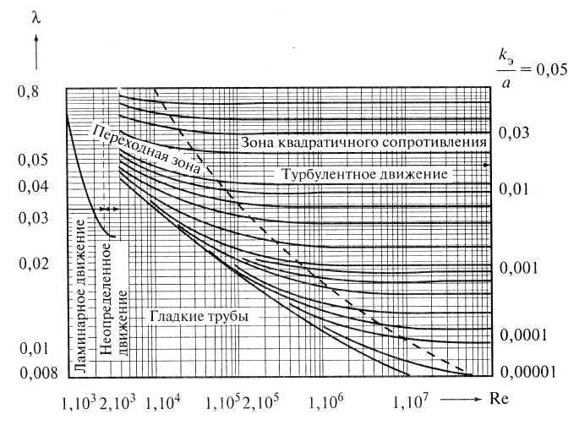

1–рис. График Никурадзе

**Описание лабораторной установки и порядок проведения работы**

Установка состоит из стальной трубы постоянного (1) сечения диметром *d = 5.2* см (8.2-рис.). В двух сечениях трубы установленны штуцера, к которым при помощи резиновых шлангов присоединены пьезометры P1 и P2 (3). На конце трубопровода имеется регулировочный вентиль 2 и мерный бак 4 с канализационным патрубком 5. К мерному баку присоединена стеклянная трубка (6) для измерения уровня воды в мерном баке .

Опытная установка присоединена к напорному резервуару, за счет чего поддерживается постоянным напор в трубопроводе.

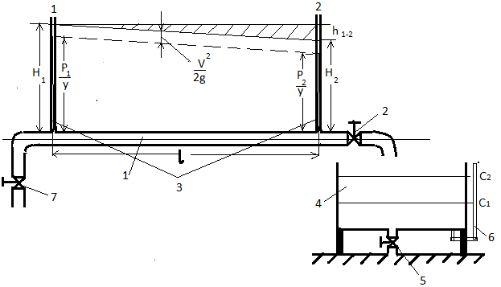Ририс. 8.2. Схематический прибор опыта

1- трубопровод; 2- регулировочный кран; 3 – пьезометры; 4 – мерный бак; 5 – канализационный патрубок; 6 – стеклянная трубка; 7 – входной вентиль

**Порядок выполнения работы:**

1. ознакомиться с устройством лабораторной установки;
2. открыть краны 2 и 7, сливать некоторое время воду для установления равновесия температур. В это время кран 5 должен быть открыт;
3. при этом: Кран 2 должен быть открыт настолько, чтобы чувствовалась разность уровней в пьезометрах P1 va P2 (минимум 1-2 сm); Дождаться до установления постоянного напора, затем закрыть кран 5;
4. после проведения опыта закрыть кран 2 и открыть кран 5 мерного бака 4;
5. открывая кран 2 при различных степенях открытия увеличивая значения расхода воды проводится еще 4-5 опытов;
6. после проведения всех опытов кран 2 закрывается, а кран 5 открывается для слива воды;
7. оформляется отчет по результатам опытов с приложением схемы установки и соответствующих графиков.

Расход воды определяется объемным методом. Для этого после установления равномерного потока воды замеряется начальный уровень Сн, в это же время включается секундомер и по прошествии некоторого времени (скажем, 60 сек.) снимается конечное показание Ск по стеклянной трубке. Также снимаются показания пьезометров. Все результаты заносятся в бланк отчета

**Обработка результатов опытов**

Расход воды определяется по следующей формуле:

 (2)

здесь *F* – площадь мерного бака;

C1, C2 – уровни воды в мерном баке;

T– время наполнения.

Средняя скорость движения воды в трубопроводе определяется по следующей формуле:

, см/с, (3)

здесь ω – площадь сечения трубы.

Потери напора:

 , (4)

здесь  и  - уровни воды в пьезометрах.

В соответствии с уравнением (1- рис.) при m  1 имеем график в виде кривой. Прологарифмируем уравнение (1)

 (5)

В соответствии с полученными результатами в координатах *V* и *hf* строят график зависимости потерь напора от скорости (3-рис.) и эту зависимость необходимо построить в логарифмических координатах и  (4-рис.).

График на рис. 3 представляет собой кривую, значит, *m >1*. График на рисунке 4 представляет почти прямую линию с углом наклона равным. *m*

 (6)

**Данные опытов**

Таблица 1

|  |  |  |  |  |  |  |  |
| --- | --- | --- | --- | --- | --- | --- | --- |
| № опытов | Показания пьезометров | | Уровни воды в мерном баке | | Время опыта | Температура | Кинематический коэффициент вязкости |
| h1, см | h2, см | Cн,см | CK, см | T, сeк | t, 0C | , см2/с |
| 1 |  |  |  |  |  |  |  |
| 2 |  |  |  |  |  |  |  |
| 3 |  |  |  |  |  |  |  |
| 4 |  |  |  |  |  |  |  |
| 5 |  |  |  |  |  |  |  |
| 6 |  |  |  |  |  |  |  |

**Обработка опытных данных**

Таблица 2

|  |  |  |  |  |  |  |  |
| --- | --- | --- | --- | --- | --- | --- | --- |
| Расчетные зависимости | Размерность | № опыта | | | | | |
| 1 | 2 | 3 | 4 | 5 | 6 |
| W=F(CK-CN) | см3 |  |  |  |  |  |  |
| Q= V/T | см3/с |  |  |  |  |  |  |
| V = Q/ώ | см/с |  |  |  |  |  |  |
| Потери напора | см |  |  |  |  |  |  |
|  |  |  |  |  |  |  |  |
|  |  |  |  |  |  |  |  |
|  |  |  |  |  |  |  |  |
| Коэффициент сопротивления |  |  |  |  |  |  |  |
| Формула A.Д. Альтшуля: |  |  |  |  |  |  |  |
| Режим движения |  |  |  |  |  |  |  |

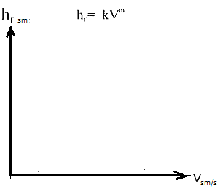

3 рис. График зависимости средней скорости от потерь напора

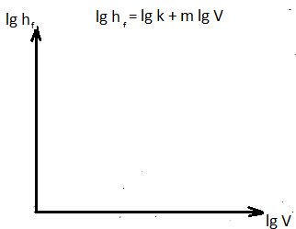

4 рис. График логарифмической аморфозы

**Выводы по результатам опытов:**

**Контрольные вопросы**

1. Приведите общую формулу для определения потерь напора.
2. Как определяется значение степенной функции m?
3. К какой зоне на графике Никурадзе относится значение степени m = 1,8?
4. Что определяется из графика логарифмической аморфозы?
5. Назовите зоны на графике Никурадзе.

**Основная учебно-методическая литература**

1. P.X. Ubaydullayev, B.X. Ubaydullayev, “Amaliy suyuqlik mexanikasi” T., “Turon iqbol”, 2006
2. П.Х.Убайдуллаев, Б.Х.Убайдуллаев, “Амалий суюклик механикаси» Т. ТТЙМИ 2002.
3. Н.Н.Лапшев. Гидравлика М., Изд. центр «Академия», 2010 г.

## Лабораторная работа № 8

## 

## Истечение из отверстия в тонкой стенке. Определение диаметра сжатого сечения

***Цель работы:*** Исследование параметров истечения из круглого отверстия

**Теоретическая часть**

Рассмотрим истечение жидкости из круглого отверстия в тонкой стенке при постоянном уровне H (рис. 1). Отверстием в тонкой стенке называется такое отверстие, кромки которого обработанны так, что они не влияют на характер истечения

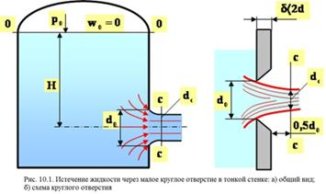

Рис. 10.1. Истечение жидкости через малое круглое отверстие в тонкой стенке:

а) общий вид; б) схема круглого отверствия

Частицы жидкости приближаются к отверстию из всего прилежащего объема, двигаясь ускоренно по криволинейным траекториям. На некотором расстоянии от стенки, равном примерно 0,5 диаметра отверстия, кривизна линий токов уменьшается, отдельные струйки располагаются почти параллельно, при этом наблюдается заметное уменьшение живого сечения вытекающей струи. Причиной, вызывающей сжатие струи, является инерционность частиц жидкости, приближающихся к отверстию по радиальным направлениям, особенно вдоль стенок резервуара. Эти частицы, стремясь по инерции сохранить направление своего движения, огибают кромку отверстия, и образуют поверхность струи на участке сжатия. Степень сжатия струи характеризуется *коэффициентом сжатия ε*,



Иногда коэффициент сжатия равняется ε *=*  0,61 ÷0,63.

Для установления закономерностей истечения через малые отверстия в тонкой стенке составим уравнение Бернулли для сечений 0-0 и С-С относительно горизонтальной плоскости, проходящей через центр тяжести отверстия

 ,

здесь  - местные потери; Они определяются по формуле Вейсбаха .

При достаточно большой площади поперечного сечения резервуара скорость опускания уровня в резервуаре можно принять равной нулю. Будем считать, что в резервуаре поддерживается постоянный уровень жидкости Н, а избыточное давление в сосуде постоянным и равным Р0 (движение установившееся). Тогда уравнение Бернулли будет иметь вид

.

Найдем v2

,

здесь - коэффициент скорости.

Для идеальной жидкости 𝜁=0, α=0, следовательно, φ=1 и скорость истечения идеальной жидкости (формула Торичелли)



Сравнивая формулы и можно сделать заключение, что коэффициент скорости φ есть отношение действительной скорости истечения к скорости идеальной жидкости.



Действительная скорость истечения всегда меньше идеальной вследствие наличия сопротивлений при истечении, следовательно, коэффициент скорости всегда меньше единицы.

На основании опытных данных с большой степенью точности можно считать, что αс≈1. Тогда .

Расход жидкости через малое отверстие в тонкой стенке определим как произведение скорости на площадь живого сечения струи

*Q = v2 ⋅ω0*

Подставив сюда значение коэффициента сжатия  и значение скорости  получим 

Произведение коэффициента сжатия  на коэффициент скорости  называется коэффициентом расхода, т.е.,

*μ = εϕ*

Тогда расход жидкости



Произведение представляет собой теоретический расход Qn. Отношение опытного значения расхода Q на его теоретическое значение Qn даст величину коэффициента расхода 

**

Следует отметить, что все коэффициенты, характеризующие истечение зависят от числа Рейнольдса (Re).с увеличением Re, коэффициент φ возрастает, а коэффициент ε уменьшается. Значения коэффициентов φ и ε при этом асимптотически приближаются к их значениям, соответствующим истечению идеальной жидкости, т.е. при Re→∞ значения φ→∞ и ε→0,6. Изменение коэффициента расхода (μ=φε) имеет более сложный характер. С увеличением числа Рейнольдса коэффициент μ сначала увеличивается, что обусловлено крутым возрастанием φ, а затем, достигнув максимального значения (Re≈400), уменьшается в связи со значительным падением ε и при больших значениях Re практически стабилизируется на величине равной ε=0,6÷0,62. Для маловязких жидкостей, истечение которых обычно происходит при достаточно больших числах Re, коэффициенты истечения изменяются в небольших пределах. Поэтому, в практических расчетах можно принимать следующие осредненные значения – ε=0,64, φ=0,97, μ=0,62, ξ=0,06.

**Описание установки и порядок выполнения работы.**

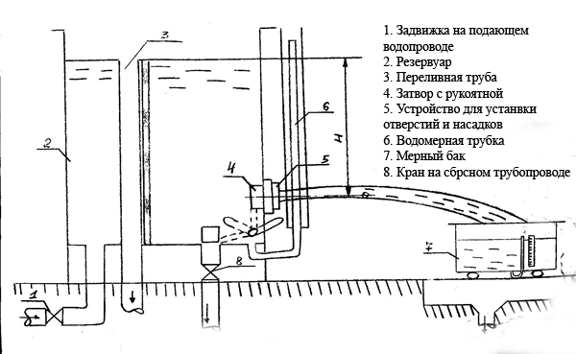

Рис. 2. Опытная установка

Опытная установка (рис. 2) представляет собой призматический резервуар 1 с устройством 5 для крепления в боковой стенке втулки с отверстием или цилиндрическими насадками. Отверстие снаружи резервуара закрыто навинчивающейся заглушкой, а изнутри – затвором 4, рукоять которого насажена на ось затвора снаружи резервуара. Подача воды осуществляется по трубопроводу через задвижку 1. Постоянство уровня воды в резервуаре обеспечивается переливной трубой 3. Успокоение воды осуществляется дырчатой перегородкой 2. Полное опорожнение резервуара выполняется через трубу открытием крана 8.

Установка оборудована мерным баком 7 для измерения расхода воды.

**Работа выполняется в следующем порядке:**

1. осматривают установку и знакомятся с ее устройством;
2. открывают задвижку 1 для подачи воды в резервуар;
3. торцевым ключом отвинчивают заглушку и открывают отверстие в боковой стенке;
4. открывают затвор 4, откидывая его рукоять в сторону от отверстия;
5. устанавливают мерный бак 7 таким образом, чтобы струя попадала в него;
6. выполняют опыт по истечению через отверстие в тонкой стенке;
7. торцевым ключом вывинчивают втулку с отверстием и ввинчивают цилиндрическую насадку;
8. выполняют опыт по истечению воды через отверстие с насадкой без вакуума;
9. к штуцеру в боковой стенке патрубка присоединяют шланг от U – образного вакуумметра.
10. выполняют опыт по истечению через насадку с вакуумом;
11. вывинчивают патрубок, ввинчивают втулку с отверстием и навинчивают на нее заглушку;
12. вычисляют гидравлические характеристики потока;
13. составляется письменный отчет с приложением чертежа установки и схем протекания потока.

Для создания истечения при постоянном напоре следует открыть задвижку 1 настолько, чтобы по переливной трубе 3 все время сливалась вода.

Во время выполнения опыта необходимо измерить штангенциркулем диаметр сжатого сечения струи, расход воды и напор над центром отверстия. Расход воды определяется объемным способом, измеряя положение двух уровней воды в мерном баке 7 по водомерной трубке и времени наполнения бака. Для этого после спуска воды через отверстие или насадку надо сделать отсчет начального уровня и одновременно пустить в ход секундомер. Разность уровней, умноженная на площадь бака, даст объем воды, а отсчет по секундомеру – время наполнения. Перед измерением расхода воды вентиль 8 должен быть закрыт и измерения следует начинать через некоторое время после открытия затвора 5, чтобы установился постоянный уровень воды в резервуаре.

Напор над центром отверстия измеряют водомерной трубкой при истечении через насадку дополнительно измеряется вакуум в насадке по положению уровней в трубках U-образного вакуумметра.

Все отсчеты необходимо записывать сразу в таблицу бланка отчета, запись на отдельных бумажках с последующей перепиской в отчет совершенно недопустима, так как при переписке могут появиться ошибки.

**Обработка опытных данных и оформление отчета.**

Обработка опытных данных производится по формулам, указанным в бланке отчета.

По результатам опытов должны быть подсчитаны: расходы, скорость, все коэффициенты. Полученные значения указанных величин для разных случаев истечения следует сравнить с табличными, и между собой, сделать соответствующие выводы. К отчету должны быть приложены схема установки и схемы исследованных видов истечения.

**Контрольные вопросы**

1. Что называется отверстием в тонкой стенке?
2. Какие существуют виды насадок?
3. Что такое цилиндрическая внешняя и внутренняя насадка?
4. Каковы причины возникновения сжатия струи в отверстии или насадке?
5. От чего зависит возникновение вакуума в насадке и его величины?
6. Какими коэффициентами характеризуется истечение?
7. Какие режимы работы имеют цилиндрические насадки?
8. Как определяется расход и скорость при истечении?
9. Влияние напора на величину расхода, скорости и вакуума в цилиндрических насадках?
10. Какой случай истечения обеспечивает максимальный расход через отверстие и почему?

**Основная учебно-методическая литература**

1. P.X. Ubaydullayev, B.X. Ubaydullayev, “Amaliy suyuqlik mexanikasi” T., “Turon iqbol”, 2006
2. П.Х.Убайдуллаев, Б.Х.Убайдуллаев, “Амалий суюклик механикаси» Т. ТТЙМИ 2002
3. Н.Н.Лапшев. Гидравлика М., Изд. центр «Академия», 2010 г.

## Лабораторная работа № 9

## 

## Истечение жидкости через насадки

***Цель работы:*** Исследование истечения жидкости через насадки

**Теоретическая часть**

В зависимости от формы трубки, присоединяемой к отверстию, различают следующие типы насадок, которые получили наибольшее распространение на практике:

1. Цилиндрическая внешняя насадка;
2. Цилиндрическая внутренняя насадка;
3. Коническая сходящаяся насадка;
4. Коническая расходящаяся насадка;
5. Коноидальная насадка.
6. Комбинированная насадка

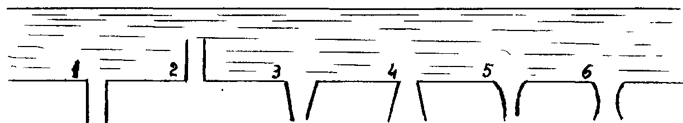

Насадку называют **внешней**, если она присоединена к отверстию снаружи, и **внутренней,** если хотя бы часть насадки входит внутрь сосуда.

Для проведения анализа работы указанных типов насадок, сравнения коэффициентов истечения, будем считать, что входные диаметры отверстия и всех типов насадок одинаковы.

Основные закономерности истечения жидкости через насадки рассмотрим на примере цилиндрической внешней насадки.

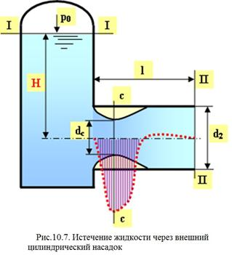

Рис. 10.7. истечение жидкости через внешний цилиндрический насадок

**Цилиндрическая внешняя насадка** (Рис. 10.7) представляет собой цилиндрическую трубку длиной *l=(3÷5)*d*, имеющую острую входную кромку. При протекании жидкости через более короткие насадки, или при истечении под воздействием достаточно больших действующих напоров, струя, может пролетать насадку, не касаясь его боковых стенок. В этом случае истечение происходит как из отверстия, но с ухудшенными показателями. Такое явление называют срывом истечения (срывом струи) через насадку.

Жидкость, устремляясь в насадку из резервуара, уже на входе в насадку образует сжатую струю, которая затем расширяется, заполняя все его сечение. В промежутке между сжатым сечением и стенками насадки образуется вихревая зона. Так как струя выходит из насадки полным сечением, то коэффициент сжатия струи ε2=1 и, следовательно, μ=φ, т.е. для насадки коэффициент расхода и коэффициент скорости имеют одинаковую величину.

При истечении жидкости через насадку, помимо сопротивления тонкой стенки, которое возникает при истечении через отверстие, появляются дополнительные сопротивления.

Расчетные формулы для определения скорости и расхода при истечении через насадку получим, составляя уравнение Бернулли для сечений I-I и II-II (Рис. 10.7)

или

(10.19)

На основании закона неразрывности потока имеем wcFc=wIIFII.

Откуда . Подставляя значение wc в зависимость (10.19) и с учетом выражения (10.18) получим

(10.20)

Из зависимости (10.20) найдем значение скорости при истечении жидкости через насадку

(10.21)

,

где – коэффициент скорости насадки;

H0 - действующий напор.

Для определения расхода получим формулу:

Как мы уже отмечали, что для насадки коэффициент расхода и коэффициент скорости имеют одинаковую величину, то окончательно можно написать

(10.22)

Таким образом, формулы скорости и расхода для насадки (10.21 и 10.22) имеют тот же вид, что и для малого отверстия в тонкой стенке (10.3 для цилиндрической внешней насадки, при оптимальных условиях, коэффициент расхода равен  и 10.6), но значения коэффициентов будут другими.

Так μH=0,82

Сравнивая коэффициенты расхода и скорости для насадки и отверстия в тонкой стенке, видим, что в насадке расход увеличивается на 32% (μH/μ=0,82/0,62=1,32), а скорость уменьшается примерно на 15% (φH/φ=0,82/0,97=0,845). Это объясняется тем, что площадь сечения струи вытекающей из насадки больше площади струи вытекающей из отверстия в тонкой стенке практически на 56% (ε2/ε=1/0,64=1,563).

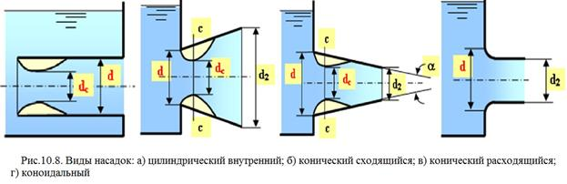

Рис. 10.8. Виды насадок: а) цилиндрический внутренний; б) конический сходящийся;

в) конический расходящийся; г) коноидальный.

**Цилиндрическая внутренняя насадка**  (Рис. 10.8, а). Протекание жидкости через такую насадку в основном не отличается от протекания через внешнюю цилиндрическую насадку. Однако во внутренней насадке наблюдается большее сжатие струи на входе в насадку, что приводит к увеличению потерь напора на внезапное расширение струи и, следовательно, к уменьшению коэффициентов скорости и расхода. Коэффициент сжатия струи на выходе из насадки, как и для внешней цилиндрической равен единице, а φH=μH=0,71. Во внутренней цилиндрической насадке, особенно при малой длине 1 и большом действующем напоре H0, значительно легче происходит срыв вакуума и насадка работает как простое отверстие с коэффициентом расхода в квадратичной зоне μ=0,5÷0,54.

Коническая сходящаяся насадка (рис. 10.8, б). В этой насадке сжатие струи на входе относительно меньше, чем в цилиндрической насадке, так как диаметр струи dc в сжатом сечении c-c практически равен диаметру на выходе из насадки d2. Соответственно суммарные потери напора также меньше, чем в цилиндрической насадке, главным образом за счет уменьшения потери на вход и на внезапное расширение струи. Однако при этом появляется новое сопротивление – постепенное сжатие струи по направлению к выходному сечению, которое зависит от угла конусности насадки α. Это влечет за собой, с одной стороны, увеличение коэффициента скорости, а с другой стороны, уменьшение коэффициента расхода.

**Коническая расходящаяся насадка** (Рис. 10.8, в). Форма этой насадки способствует отрыву струи от стенок, расширение струи происходит более резко, чем в цилиндрической насадке. Поэтому её гидравлическое сопротивление больше, а коэффициент скорости φH меньше. В силу конструктивных особенностей в этой насадке возникает наиболее глубокий вакуум в сжатом сечении и поэтому допустимый, по условиям кавитации, действующий напор меньше по сравнению с цилиндрической насадкой. Для уменьшения суммарных потерь напора конические расходящиеся насадки делают обычно короткими.

Коэффициенты истечения в этой насадке зависят от угла конусности α. Оптимальными являются условия, при которых насадка работает полным сечением, это наблюдается при α<80, внешнее сжатие на выходе из насадки отсутствует, т.е. ε=1. При α>80 насадка перестает работать полным сечением – происходит срыв вакуума. Струя вытекает, не касаясь стенок насадки, и истечение происходит как из отверстия в тонкой стенке. Коэффициент сопротивления конической расходящейся насадки составляет ξ=3,0÷4,0. Тогда φH=μH=0,5÷0,45.

**Коноидальная насадка** (рис. 10.8, г). Коноидальная насадка (сопло) имеет форму струи, вытекающей из отверстия в тонкой стенке вследствие чего в начальном сечении сжатие струи отсутствует, ε=1. В результате этого, её гидравлическое сопротивление невелико ξ=0,04÷0,09, а коэффициенты скорости и расхода больше, чем во всех ранее рассмотренных случаях φH=μH=0,97÷0,99.

Благодаря высокой скорости на выходе из коноидальной насадки жидкость, вытекающая из неё, обладает наибольшей удельной энергией. Несмотря на высокие гидродинамические качества на практике коноидальные насадки применяют сравнительно редко из-за большой трудоемкости их изготовления.

Таблица 7.1 - Данные опыта

|  |  |  |  |  |  |  |  |  |  |  |
| --- | --- | --- | --- | --- | --- | --- | --- | --- | --- | --- |
| Название проведение опытов | Диаметр струи | Напор в резервуаре | Уровни воды в мерном баке | | Разность уровней | Продолжи-тельность опыта | Объем воды | Показания вакуумметра  hвак=Z1-Z2 | | |
| dс см | H см | C1 см | C2  см | ΔC см | T сек | W  см³ | Z1  см | Z2  см | h |
| 1.Отверстие в тонкой стенке |  |  |  |  |  |  |  |  |  |  |
| 2.Внешняя цилиндри- ческая насадка с вакууом |  |  |  |  |  |  |  |  |  |  |
| 3. Внешняя цилиндри-  ческая насадка без вакуума |  |  |  |  |  |  |  |  |  |  |
| 4. Внутренняя цилиндри-  ческая насадка с вакуумом |  |  |  |  |  |  |  |  |  |  |

Таблица 7.2 - Расчет опытных данных

|  |  |  |  |  |  |
| --- | --- | --- | --- | --- | --- |
| Вычислить | Размер- ность | Отверстие в тонкой стенке | Внешняя цилиндри-  ческая насадка с вакуумом | Внешняя цилиндри-ческая  насадка без вакуума | Внутренняя цилиндри-  ческая насадка с вакуумом |
| Q= | см3/с |  |  |  |  |
| V= | см/с |  |  |  |  |
| Коэффициенты:  сжатия: |  |  |  |  |  |
|  |  |  |  |  |  |
| скорость: |  |  |  |  |  |
|  |  |  |  |  |  |
| расход: |  |  |  |  |  |
|  |  |  |  |  |  |
| сопротивления: |  |  |  |  |  |
|  |  |  |  |  |  |

**Выводы**

**Контрольные вопросы**

1. Что называется отверстием в тонкой стенке?
2. Какие существуют виды насадок?
3. Что такое цилиндрическая внешняя и внутренняя насадка?
4. Каковы причины возникновения сжатия струи в отверстии или насадке?
5. От чего зависит возникновение вакуума в насадке и его величина?
6. Какими коэффициентами характеризуется истечение?
7. Какие режимы работы имеют цилиндрические насадки?
8. Как определяется расход и скорость при истечении?
9. Влияние напора на величину расхода, скорости и вакуума в цилиндрических насадках?
10. Какой случай истечения обеспечивает максимальный расход через отверстие и почему?

**Основная учебно-методическая литература**

1. P.X. Ubaydullayev, B.X. Ubaydullayev, “Amaliy suyuqlik mexanikasi” T., “Turon iqbol”, 2006
2. П.Х.Убайдуллаев, Б.Х.Убайдуллаев, “Амалий суюклик механикаси» Т. ТТЙМИ 2002
3. Н.Н.Лапшев. Гидравлика М., Изд. центр «Академия», 2010 г.

## Лабораторная работа № 10

## 

## Закон сопротивления при фильтрации

Движение жидкости в порах грунта называется фильтрацией. При изучении фильтрации предполагается, что жидкость движется, сплошь заполняя все пространство - поры и частицы грунта. Иначе говоря, реальный поток жидкости в порах грунта заменяется фиктивным фильтрационным потоком той же жидкости, непрерывно заполняющим объемы пор и твердого скелета грунта. При этом расход жидкости через любое поперечное сечение фильтрационного потока равен действительному ее расходу. Если площадь поперечного сечения фильтрационного потока обозначить через , а действительный расход через *Q*, то средняя скорость фиктивного фильтрационного потока в пределах данной площади будет:

 (9.1)

Эта фиктивная скорость называется скоростью фильтрации. Действительная скорость потока жидкости в порах грунта будет всегда больше скорости фильтрации, определяемая уравнением (9.1). Давление в данной точке фильтрационного потока равно давлению реального потока. Напор фильтрационного потока в данном сечении будет равен:

(9.2)

где  - высота частицы жидкости в живом сечении фильтрационного потока, в которой измеряется величина давления *Р*;

 - объемный вес фильтрующейся жидкости.

Скорость в этой формуле не учитывается, так как скорость фильтрации - величина очень малая.

Потеря напора между двумя сечениями потока, отнесенная к расстоянию между этими сечениями, называется гидравлическим уклоном или градиентом напора:

 (9.3)

где  - гидравлический уклон;

 и  - напоры в сечениях

 - расстояние между сечениями

Закон сопротивления при фильтрации в песчаных грунтах впервые исследован Дарси в 1852-1855 г.г. Уравнение, устанавливающее линейную зависимость скорости фильтрации от гидравлического уклона, известно под названием закона Дарси:

 (9.4)

где  - коэффициент ламинарной фильтрации, характеризующий фильтрационные свойства грунта применимые к данной жидкости.

Потери напора по закону Дарси линейно зависят от скорости фильтрации. По этой аналогии с ламинарным движением жидкости, фильтрацию с линейным законом сопротивления называют ламинарной.

Линейный закон сопротивления при фильтрации имеет место в большинстве случаев практики, но при больших скоростях фильтрации закон сопротивления становится нелинейным и выражается формулой:

 (9.5)

где  - коэффициент турбулентной фильтрации.

**Целью настоящей работы** является экспериментальная проверка закона Дарси для фильтрации в песчаном грунте.

**Описание опытной установки и порядок выполнения работы.**

Опытная установка, называемая прибором Дарси, представляет собой металлический цилиндр с сеткой, заполненный песком с крупностью d3 = 0.6мм (рисунок 9.1) Вода подается в прибор 11 снизу по трубопроводу 7 от напорного бака 5, уровень в котором поддерживается постоянным с помощью переливного устройства 6. Вода в напорный бак 5 поступает из водопровода 1 через запорный вентиль 2. Лишняя вода, прошедшее переливное устройство 6, сбрасывается в канализацию по переливной трубе 9. Регулирование подачи воды в прибор производится регулировочным вентилем 8. Вода, прошедшая через слой песка, по отводной трубе 10 сбрасывается в сливную воронку 12. Опорожнение прибора производится через сбросной вентиль 14.

В сечениях 1-1 и 2-2, находящихся на расстоянии друг от друга, равном , к цилиндрическому корпусу прибора подключены пьезометры П1 и П2, с помощью которых можно измерять напоры Н1 и Н2, в указанных сечениях. Между этими сечениями установлено еще 4 пьезометра, которые не показаны на рисунке 9.1.

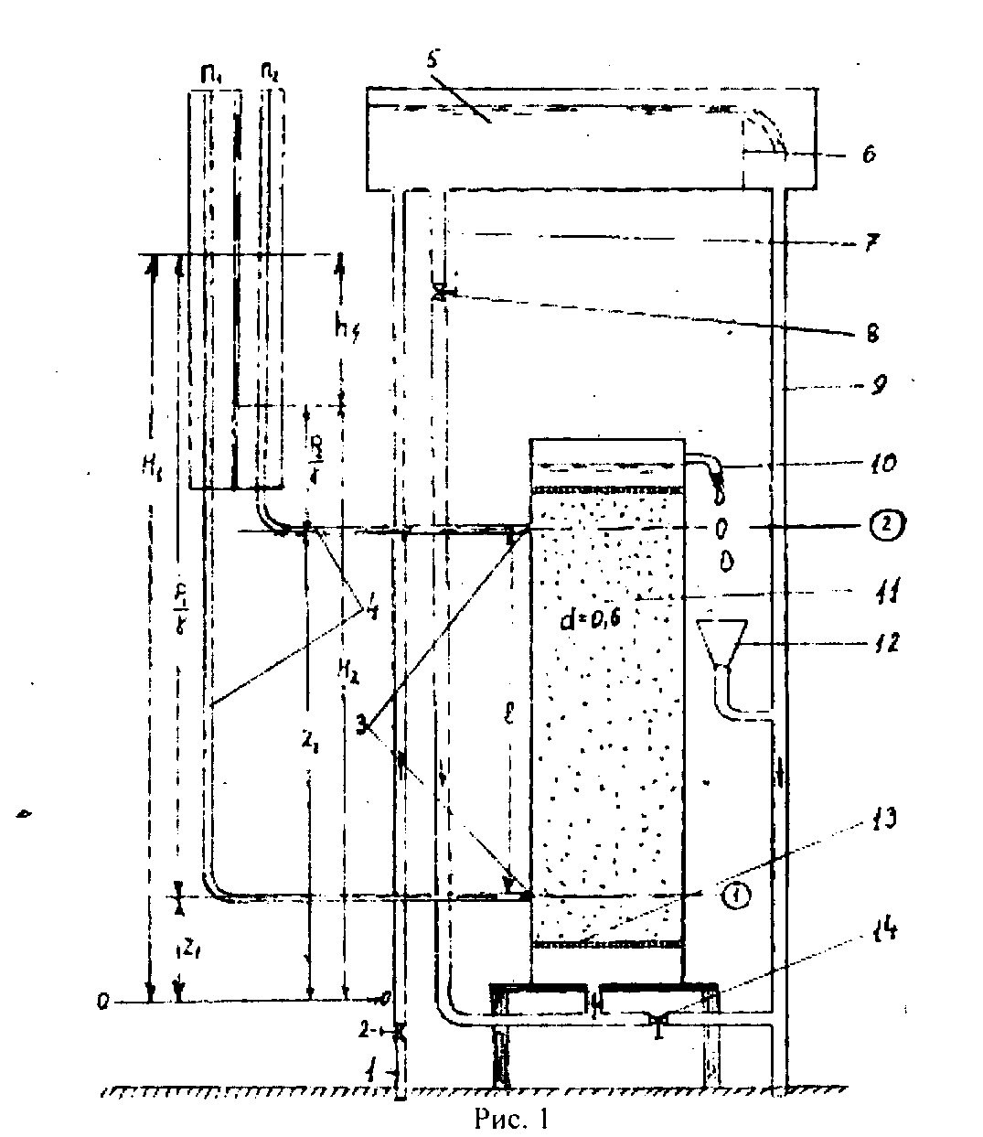

Рисунок 9.1 – Схема опытной установки

Все пьезометры собраны на одном щите, снабженном измерительной шкалой с одним нулем для всех пьезометров.

**Данные опыта**

Таблица 9.1

|  |  |  |  |  |  |  |  |  |  |
| --- | --- | --- | --- | --- | --- | --- | --- | --- | --- |
| № опыта | Показания пьезометра | | h, см | W, см3 | T, сек | Q, см3/с | V, см/с | i | K, см/с |
| H1, см | H2, см |
| 1 |  |  |  |  |  |  |  |  |  |
| 2 |  |  |  |  |  |  |  |  |  |
| 3 |  |  |  |  |  |  |  |  |  |
| 4 |  |  |  |  |  |  |  |  |  |
| 5 |  |  |  |  |  |  |  |  |  |

**Работа выполняется в следующем порядке:**

1. производится осмотр установки и ознакомление с ней;
2. установка приводится в действие;
3. выполняются опыты при разных расходах воды
4. после выполнения опытов закрывается вентиль 2 на водопроводе и открывается сбросной вентиль 14 снизу установки;
5. выполняются расчеты гидравлических характеристик фильтрационного потока, вычерчивается график V/*i* и формулируются данные о работе;
6. составляется письменный отчет с приложением схемы установки и графика V = /(/), вычерченного на миллиметровой бумаге.

Для приведения в действие установки необходимо открыть запорный вентиль 2 на водопроводе 1 и дождаться, когда вода начнет переливаться через перегородку 6. Этот момент можно уловить по шуму воды, стекающей по переливной трубе 9. После этого следует уменьшить подачу воды из водопровода 1, оставив запорный вентиль 2 открытым примерно на один оборот маховика. Открывая регулирующий вентиль 8, медленно заполнить прибор водой. Вода подается снизу для того, чтобы вытеснить воздух из пор грунта, штуцеров 3 и соединительных трубок 4. Необходимо дождаться, когда вода появится над верхней сеткой прибора и начнет сливаться по отводной трубке 10 в сливную воронку 12.

Уровни расположатся на наклонной прямой линии. Необходимо следить, чтобы в соединительных шлангах не остались пузырьки воздуха. В этом случае показания пьезометров будут неверными, и уровни не будут находиться на одной прямой линии. Пузырьки воздуха удается удалить из резиновых трубок, сжимая их несколько раз рукой.

Опыты следует начинать с наименьшего расхода. Для этого регулировочный вентиль открывается на очень малую величину. Разность уровней в крайних пьезометрах должна быть 1 - 3 см, при этом вода в сливную воронку может подаваться не сплошной струйкой, а отдельными каплями. После каждой регулировки вентилем 5 необходимо подождать несколько минут для того, чтобы поток установился. При установившемся движении положение уровней воды в пьезометрах не будет изменяться в течение времени. Следовательно, измерение расхода и пьезометрических высот можно начинать только после установления постоянных уровней в пьезометрах.

Измерение расхода воды производится объемным способом с помощью мерного сосуда. Для этого мерный сосуд подставляется под струйку воды, вытекающую из отводной трубы 8, и в этот же момент пускается в ход секундомер. После наполнения мерного сосуда, он отводится от струйки и в этот же момент секундомер останавливается. Время наполнения следует выбирать в зависимости от расхода воды. Если вода падает каплями или стекает очень тоненькой струйкой, то время наполнения принимается таким, чтобы объем воды в мерном сосуде был бы не менее 100 см, при больших расходах можно мерный сосуд наполнять полностью. Желательно, чтобы время наполнения было не менее 30 секунд. Уменьшение времени наполнения или объема воды в мерном сосуде ведет к погрешности измерения расхода воды.

Одновременно с измерением расхода воды производится измерение уровней воды в пьезометрах. Первый отсчет берется в начальном (нижнем) сечении потока, а второй отчет в конечном (верхнем) сечении. Разность отсчетов по пьезометрам дает величину потери напора между выбранными сечениями. Данные опытов сразу же записывают в соответствующие графы лабораторного отсчета.

Проделав 8-10 опытов, установку останавливают и приступают к обработке данных измерений.

**Обработка данных и содержание отчёта**

Расход воды вычисляется по формуле:

 см3/сек (9.7)

где *Q* - расход воды, размерность удобно принять в см3 /сек

*W* - объем воды в мерном сосуде в см3;

*Т* - время наполнения мерного сосуда в сек.

Скорость фильтрации вычисляется по формуле (9.1), где расход воды принимается в см3 /сек, а площадь фильтра, то есть поперечного сечения прибора, принимается в см2.

Площадь фильтра величина постоянная для данного прибора. Внутренний диаметр цилиндрического корпуса равен *15,6* см и площадь сечения получается равной:

 см2

Скорость фильтрации вычисляется по формуле (9.1), получается в см/сек.

Отсчет по шкале пьезометра дает величину напора Н, поэтому потеря напора в грунте на длине  от сечения 1-1 до сечения 2-2 будет равна:

 (9.10)

 вычисленные для каждого опыта, записываются в соответствующие графы отчета. Образец формы отчета прилагается к настоящему руководству.

Для установления справедливости закона Дарси на миллиметровой бумаге вычерчивается график в координатах  и  (рисунок 9.2). Если точки, соответствующие полученных в опытах значениям  и *V*, ложатся примерно на одну прямую, то закон Дарси справедлив, так как уравнение /4/ изображается прямой линией.

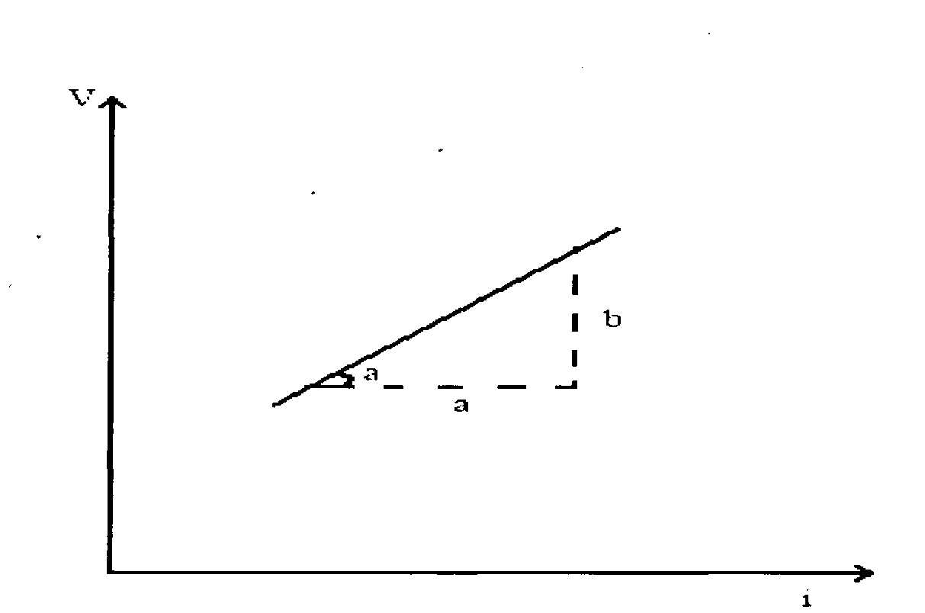

Рисунок 9.2

По справочным данным, приведенным в литературе, надо установить величину коэффициента для песка, загруженного в прибор и сравнить эту величину с полученной в опытах.

В заключении отчета следует написать выводы по работе.

**Вывод**

**Контрольные вопросы:**

1. Что называется фильтрацией?
2. Что такое фильтрационный поток?
3. Какая величина называется скоростью фильтрации?
4. Что такое напор фильтрационного потока?
5. Почему в выражении для напора фильтрационного потока отсутствует скоростной напор?
6. Какой вид уравнения, выражая его закон сопротивления при фильтрации, закон Дарси?
7. Что такое коэффициент фильтрации?
8. Что такое гидравлический уклон?
9. Как выражается закон нелинейной фильтрации?
10. В каких грунтах следует ожидать линейную фильтрацию, а в каких - нелинейную?
11. Как измеряется фильтрационный расход?
12. Как измеряются напоры фильтрационного потока?

**Основная учебно-методическая литература**

1. P.X. Ubaydullayev, B.X. Ubaydullayev. “Amaliy suyuqlik mexanikasi” T., “Turon iqbol”, 2006
2. П.Х.Убайдуллаев, Б.Х.Убайдуллаев. “Амалий суюклик механикаси» Т. ТТЙМИ 2002
3. Н.Н.Лапшев. Гидравлика М., Изд. центр «Академия», 2010 г.

**Содержание**

Лабораторная работа № 1 4

Приборы для измерения давления 4

Лабораторная работа № 2 7

Уравнение Бернулли 7

Лабораторная работа № 3 12

Водомер Вентури 12

Лабораторная работа № 4 18

Режимы движения жидкости 18

Лабораторная работа № 5 22

Определение потерь напора по длине трубопровода 22

Лабораторная работа №6 27

Потери напора на местных сопротивлениях 27

Лабораторная работа № 7 36

Гидравлические сопротивления в трубопроводах 36

Лабораторная работа № 8 42

Истечение из отверстия в тонкой стенке. Определение диаметра сжатого сечения 42

Лабораторная работа № 9 48

Истечение жидкости через насадки 48

Лабораторная работа № 10 55

Закон сопротивления при фильтрации 55

Редактор: С.А.Мулламухамедов

Подписано в печать Объем п.л.

Формат бумаги 60х84/16 Тираж экз. Заказ № ____________________________________________________________

Типография ТашИИТ г.Ташкент, ул. Адылходжаева, 1